Conte pour l'Epiphanie
Écrit par Pierre PRIGENT
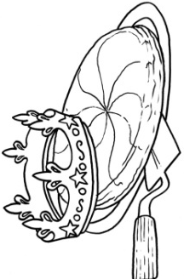
Le jour déclinait, la lumière était maintenant grise : plus question de peindre. Je posai mes pinceaux et me mis à les nettoyer. On sonna. C'étaient trois inconnus. Ils se présentèrent comme les délégués des artisans-boulangers. Ils voulaient me commander une affiche, je les fis entrer.
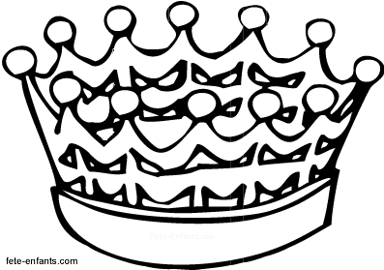
Que devait être cette affiche ?
Une belle affiche pour la fête des Rois.
Je n'avais rien contre, mais c'était à eux de me dire ce dont ils rêvaient.
"Oh, dit le plus loquace, moi je vois une galette !".
"Non, coupa un autre, c'est la fête des Rois Mages. Il faut que ça se voie".
Et le troisième ajouta que c'était aussi son avis et qu'un sujet religieux faisait toujours vendre.
Il n'avait pas fini de parler qu'on sonna de nouveau.
C'est incroyable : je passe des journées entières tout seul dans mon atelier et voilà que tout à coup les clients se bousculent. Car c'étaient des clients et pas des ordinaires : le pasteur de la paroisse et l'un de ses conseillers, un homme très sûr de lui, avec des petites lunettes, l'air intello, mais intello sérieux ! Pas le genre bohême, mais alors pas du tout !
Je présentai les nouveaux arrivants en leur disant ce que les boulangers demandaient.
"Quelle coïncidence, dit le conseiller qui aimait à s'exprimer, vous ne devinerez pas pourquoi nous sommes venus : pour commander une affiche sur le thème de l'Epiphanie !".
"Ah, dit le troisième boulanger, vous voyez bien qu'il ne faut pas négliger le côté religieux de la fête !".
Au mot de religieux, tout le monde se tourna vers le pasteur dont c'était évidemment le domaine. Mais il n'avait pas l'air d'avoir tellement envie de parler…
"Oui, finit-il par dire, oui, c'est vrai, le 6 janvier est une fête religieuse, mais je ne sais pas si tout le monde l'entend dans le même sens…".
Silence : nous attendions la suite.
"Eh bien, reprit-il sans enthousiasme, prenez la galette de la fête. Elle est là pourquoi ?".
"Pour la fève", répondirent les boulangers unanimes.
"Oui, mais pourquoi ?".
"Eh ! mais pour que celui qui la trouve soit le roi de la fête !".
"Voilà ! dit le pasteur. Jusqu'ici ça n'est pas très chrétien, ni même religieux".
"Pardon, dit le boulanger, si on parle de rois, c'est en souvenir des trois rois mages !".
"Tu, tu, tu, rétorqua notre intello, où donc avez-vous lu dans l'évangile qu'ils étaient trois, et même qu'ils étaient rois ? Et vous seriez bien embarrassés si je vous demandais d'où vous savez leurs noms, parce que vous les savez, n'est-ce pas ?".
Ils récitèrent en chœur : "Gaspar, Melchior et Balthazar".
« Mais ces noms, le titre de roi, ont été inventé au 6ème siècle, c’est une légende ! » martela l’intello.
C’est vrai appuya le pasteur : "Le 6 janvier, l'Eglise ancienne, surtout en Orient, a longtemps fêté la naissance de Jésus. Mais c'est à Noël qu'on a convenu de se tenir pour fêter la Nativité".
"Ah, mais, dit un boulanger, c'est pour ça que souvent, à la place de la fève, on met un enfant Jésus en porcelaine, couché dans sa mangeoire ?".
"Peut-être bien, dit le pasteur.
"Ma femme, dit un boulanger, est d'origine grecque et donc de religion orthodoxe. Pour elle, le 6 janvier, c'est la fête des Lumières et on y rappelle le baptême du Christ. Ce n'est pas une fève que l'on tire, mais une croix que l'on repêche dans l'eau. Le prêtre lance une croix et c'est au premier baigneur qui la retrouve...Cela rappelle le baptême de Jésus".
Ici, la science du professeur déborda : "Parfaitement, le baptême ! Oui, c'est le baptême de Jésus qui a été le plus généralement fêté dans l'Eglise ancienne ce jour-là. C'est le baptême de Jésus qui doit être représenté sur notre fresque ! Et c'est la fête des Lumières parce qu'on a longtemps appelé le baptême l'illumination : le Saint-Esprit descend et illumine de ses lumières la vie du baptisé !"
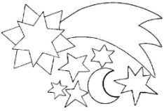
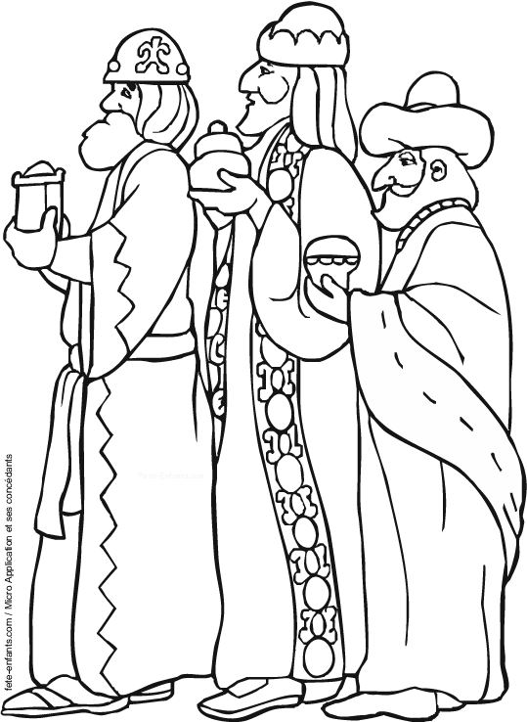
L'un de mes premiers clients, un peu perdu, osa tout de même demander :
"Mais les rois…pardon, les mages, tout de même, on ne les a pas inventés… Ils ne sont pas venus tous seuls à la fête de l'Epiphanie ?".
Celui qui savait tout savait aussi cela :
"C'est Saint Augustin qui, le premier, au 5ème siècle, a fait de grands sermons pour montrer que l'Epiphanie, la manifestation du Christ dans le monde, c'est l'adoration des mages qui reconnaissent en lui le roi de l'univers. Quant à la lumière dont on célèbre l'éclat, c'est celle de l'étoile qui a conduit les mages orientaux jusqu'à Jésus".
Les boulangers étaient plutôt écœurés :
"Ecoutez, dit le premier, moi je suis tout étourdit et je ne sais plus que penser. Si vous le voulez bien, vous règlerez vos affaires en famille, et puis Monsieur que voici (c'était moi), nous fera une belle affiche avec une galette bien dorée, appétissante, juste un peu croustillante et savoureuse qu'on en remangerait !".
"Tout de même, dit son collègue, je regrette les mages, même si je n'ose plus le dire tout fort !".
"C'est le ton qui convient, dit le pasteur : les mages sont des gens discrets. Dans l'évangile, ils sont anonymes et muets. Ils sont venus dans l'ombre, ils sont venus de loin, de Perse. C'étaient des astrologues et ils étaient païens. Mais ils ont été sur la terre les premiers hommes à se prosterner devant Jésus qui n'était pourtant pas un roi comme les autres. Et puis ils sont repartis sur la pointe des pieds et personne ne sait ce qu'ils sont devenus. Sauf qu'ils restent pour toujours ceux qui nous ont appris comment il faut entrer dans une année vraiment nouvelle !".

Ecris la définition du dictionnaire (pas l’exemple) :
loquace
…………………………………………………………………………………………………………………………………………….……………………………………..
coïncidence …………………………………………………………………………………………………………………………………………….……………………………………..
bohême …………………………………………………………………………………………………………………………………………….……………………………………..
unanimes
…………………………………………………………………………………………………………………………………………….……………………………………..
pasteur …………………………………………………………………………………………………………………………………………….……………………………………..
Nativité
…………………………………………………………………………………………………………………………………………….……………………………………..
orthodoxe
…………………………………………………………………………………………………………………………………………….……………………………………..
fresque
…………………………………………………………………………………………………………………………………………….……………………………………..
sermon
…………………………………………………………………………………………………………………………………………….……………………………………..
savoureuse
…………………………………………………………………………………………………………………………………………….……………………………………..
Perse
…………………………………………………………………………………………………………………………………………….……………………………………..
astrologue
…………………………………………………………………………………………………………………………………………….……………………………………..
païen
…………………………………………………………………………………………………………………………………………….……………………………………..
prosterner
…………………………………………………………………………………………………………………………………………….……………………………………..

Nom : ……………………………………… Date : ……………………………….

Evaluation de lecture.
/20
Réponds par vrai ou faux :
Les trois inconnus sont des boulangers : ………………………
Le pasteur vient lui aussi commander une affiche : ………………………
Le 6 janvier est une fête païenne : ………………………
La fête du 6 janvier a le même sens pour tout le monde : ………………………
Dans l'évangile ont dit que les mages étaient trois, et même qu'ils étaient rois : ………………………
L’Epiphanie a longtemps fêté la naissance de Jésus : ………………………
Les mages n’ont jamais vu Jésus : ………………………

Choisis les réponses correctes :
Historiquement, on met une fève dans la galette, souvent un personnage religieux :
□ pour que celui qui la trouve soit le roi de la fête.
□ car longtemps on a fêté la naissance de Jésus à l’Epiphanie.
□ pour ajouter le personnage à la crèche.
□ en souvenir du cadeau d’un mage à Jésus, une galette.

L’Epiphanie a fêté, selon les époques :
□ une fête païenne.
□ la naissance de Jésus.
□ le baptême de Jésus.
□ la fête de Saint Augustin.

Réponds aux questions.
Que met-ont souvent à la place de la fève dans la galette ?
………………………………………………………………………………………………………………………………………………………………
Qui a défini la signification de l’Epiphanie ? …………………………………………………………………………………………
De quel pays viennent les mages ? ……………………………………………………………………………………………………….
Croyaient-ils en Dieu ? ……………………
Que fait-on chez les orthodoxes à l’Epiphanie ?
…………………………………………………………………………………………………………………………………………………………………

